



Faculté des Sciences et Technologies (FST)

RAPPORT

SUR LE TRAVAIL DE LABORATOIRE № 1

Cours : Systèmes d'Exploitation Linux

Soumis au Chargé de cours : **Ismael SAINT AMOUR**

Niveau L3

Préparé par : **Robaldo BADIO**

*Date : Le 19 / 10 / 2024*

**Exécution du TD**

* 1. Créez un compte sur [GitHub]

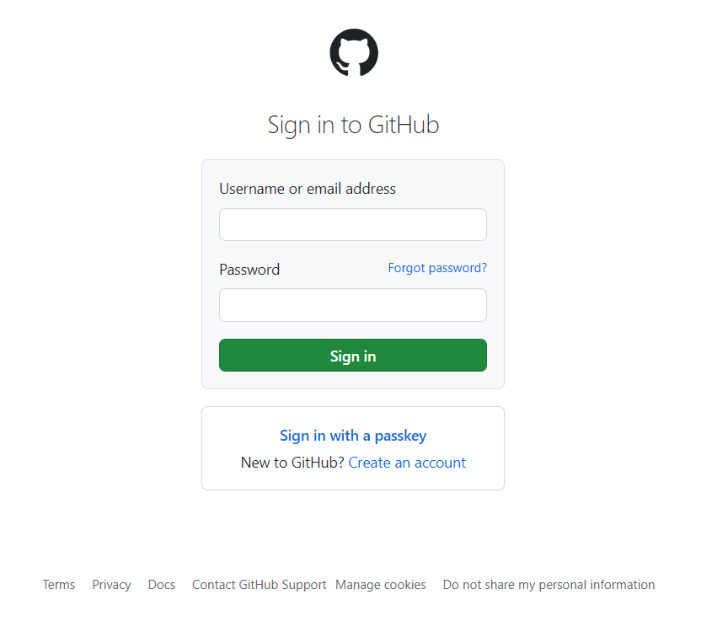

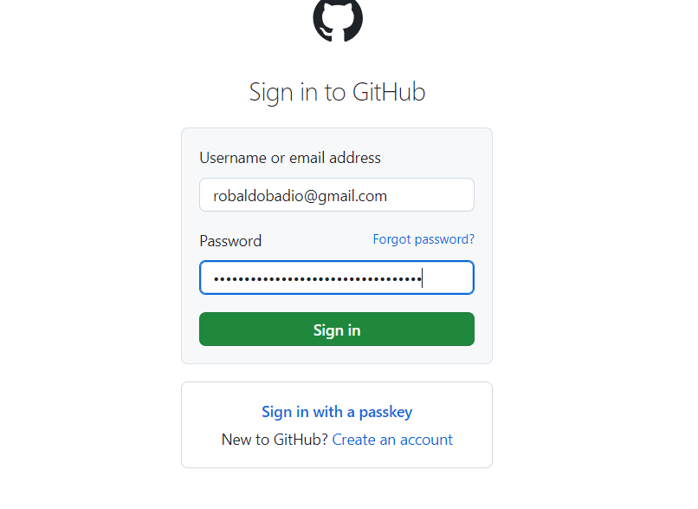

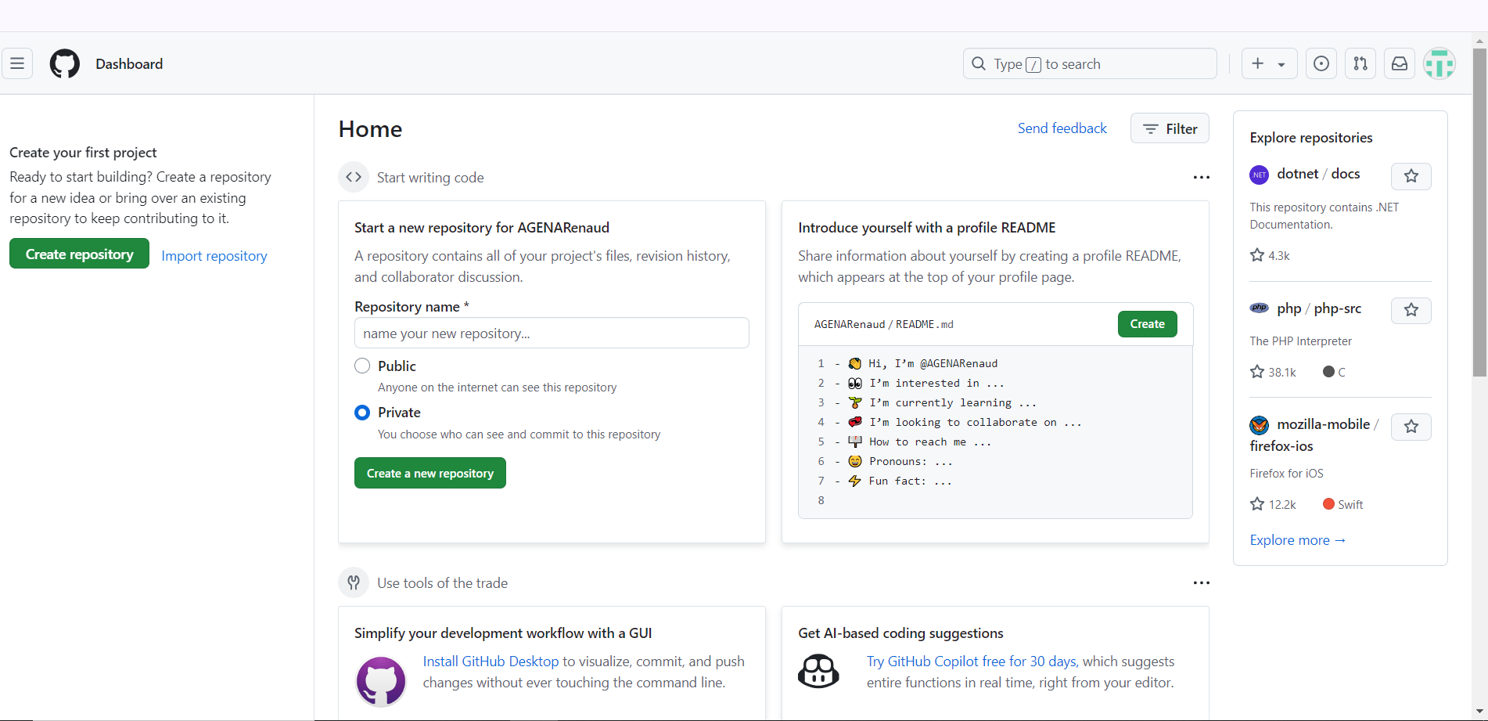

* 1. Installation de Git  
       
       
     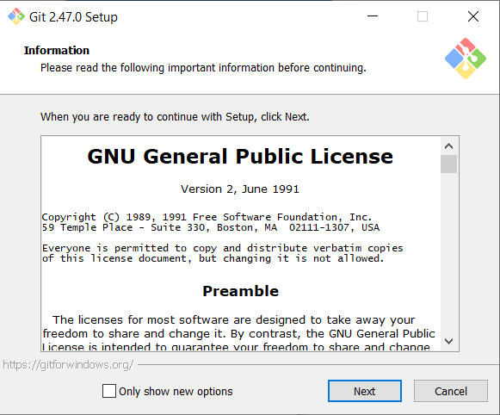

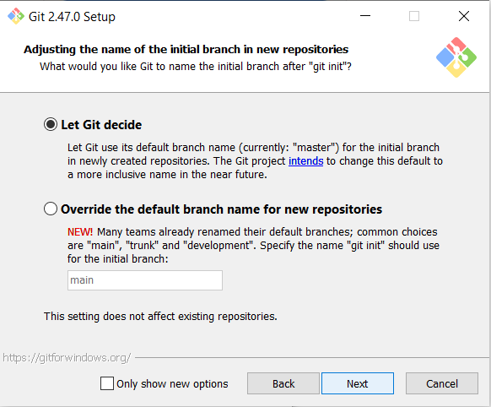  
  
  
  
  
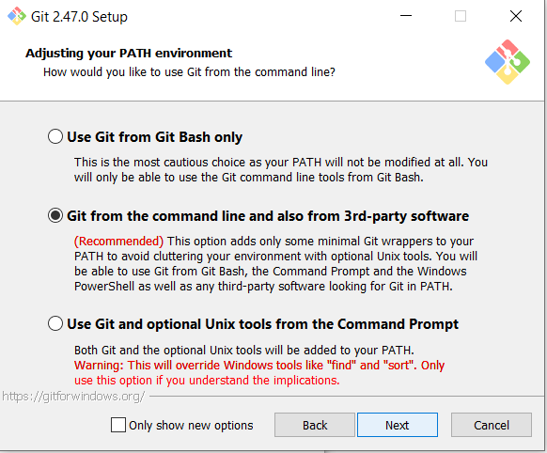  
  
  
  
  
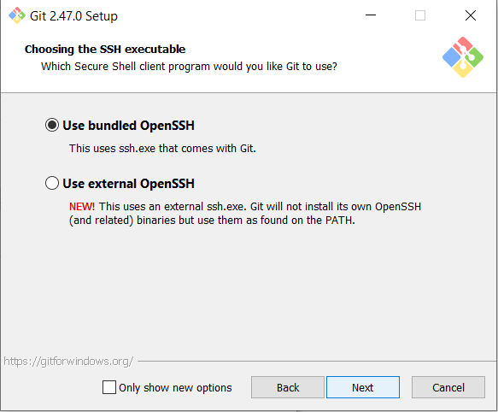  
  
  
  
  
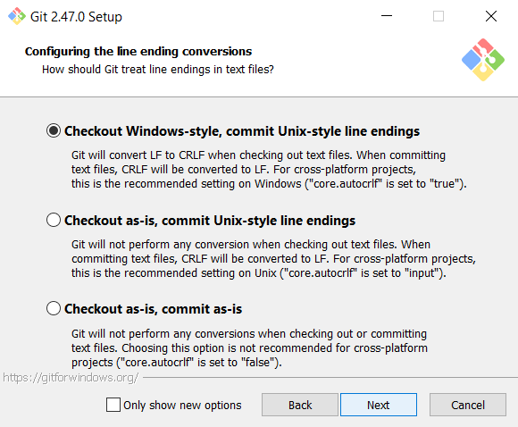

* 1. Créer un nouveau projet

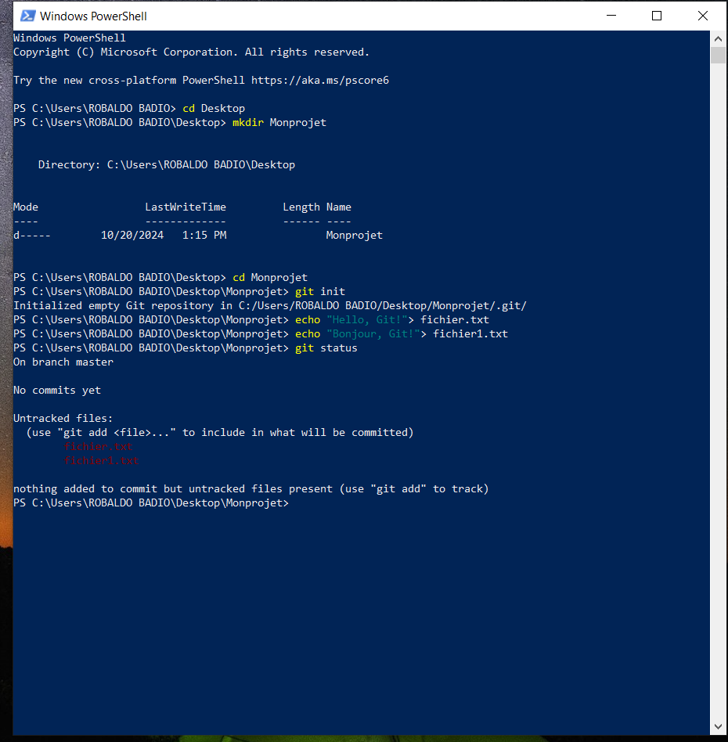

* 1. Ajouter un fichier au dépôt et de suivre avec git  
       
     

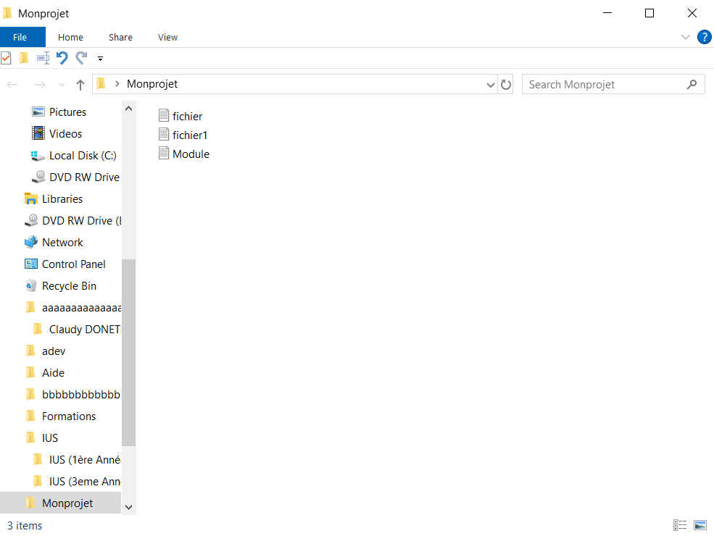

* 1. Affichez les modifications non validées et les fichiers non suivis

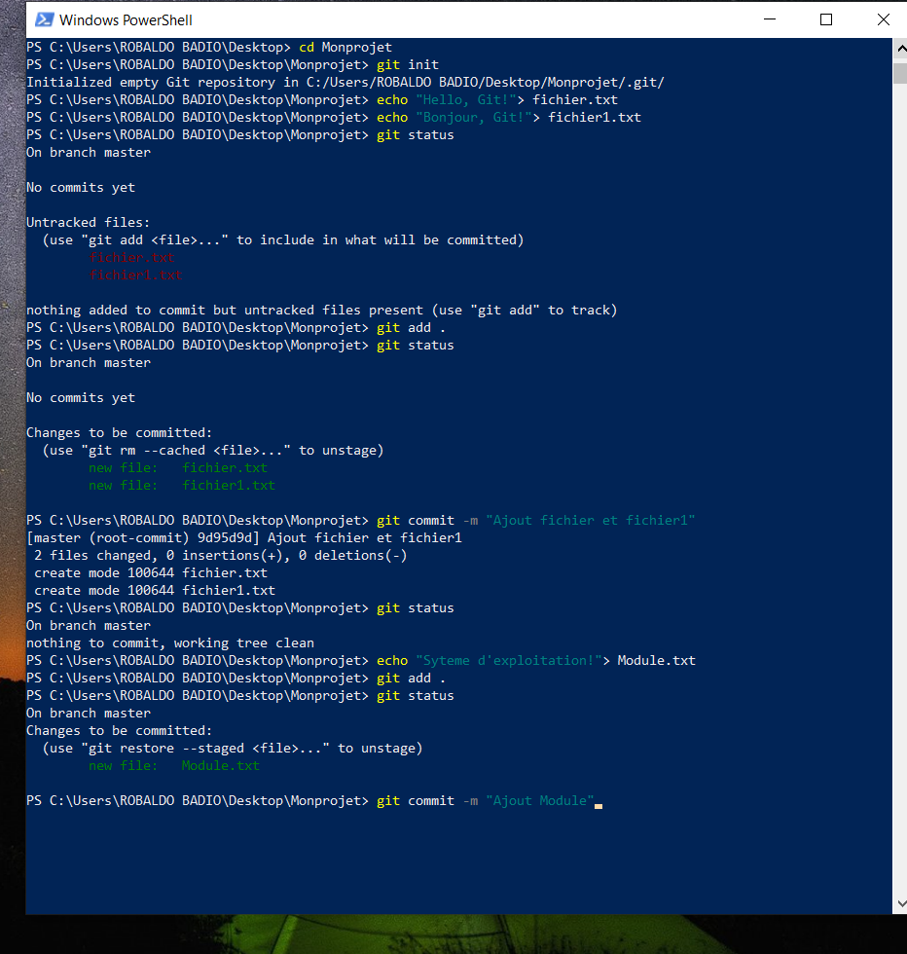

* 1. Ajouter tous les fichiers modifiés  
       
       
     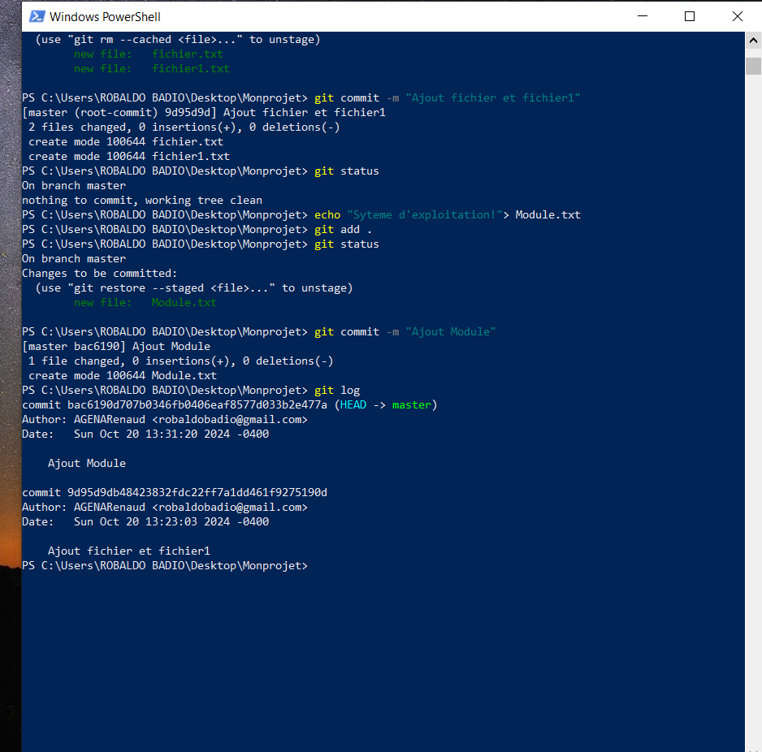
  2. Enregistrez les modifications ajoutées dans l'historique du projet  
       
       
       
       
       
       
       
       
       
       
       
       
       
     
  3. Voir l'historique des commits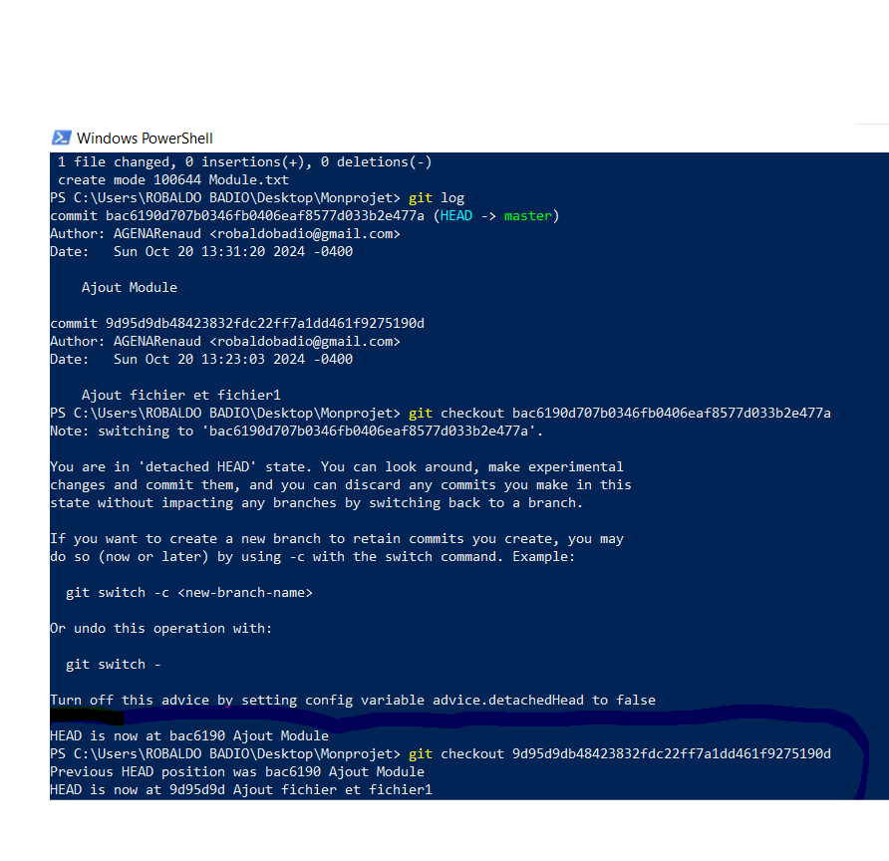
  4. Generer une nouvelle clé ssh  
       
     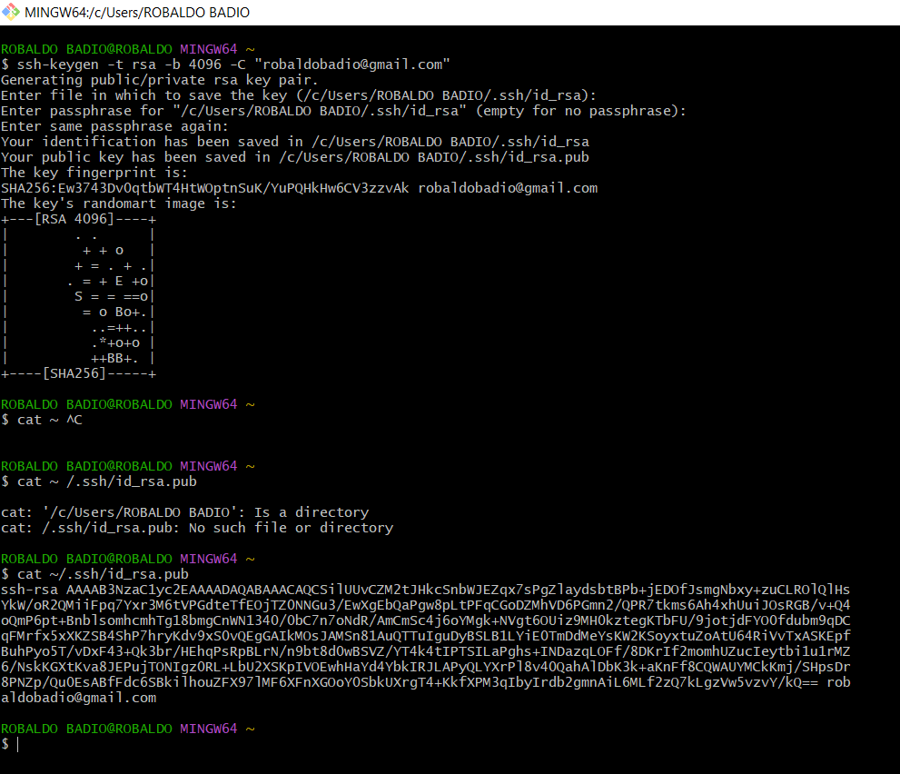
  5. Ajouter la clé à mon compte GitHub  
       
     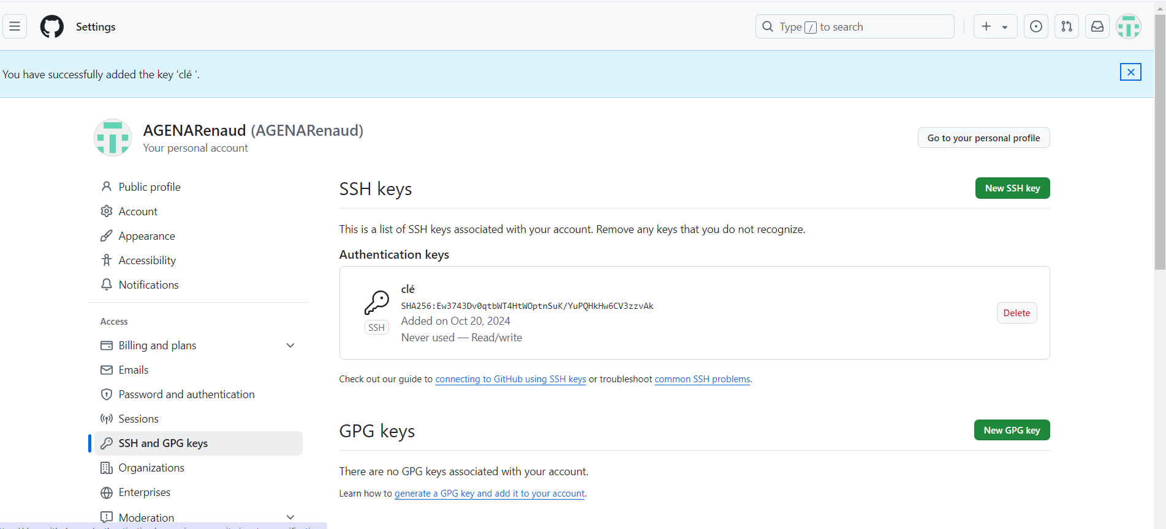
  6. Créer un dépôt Git et GitHub  
       
       
     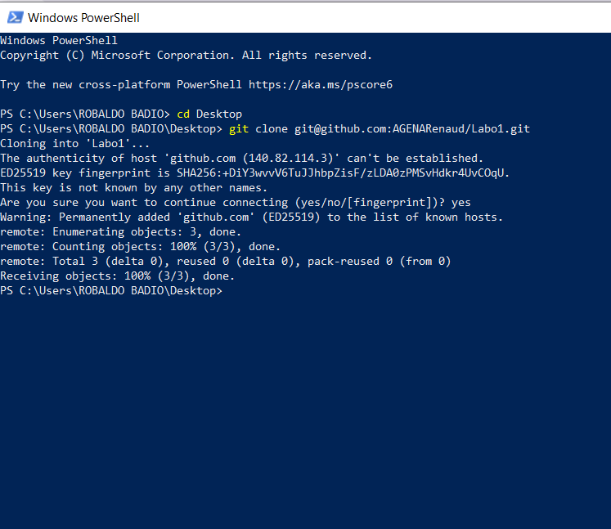  
       
       
     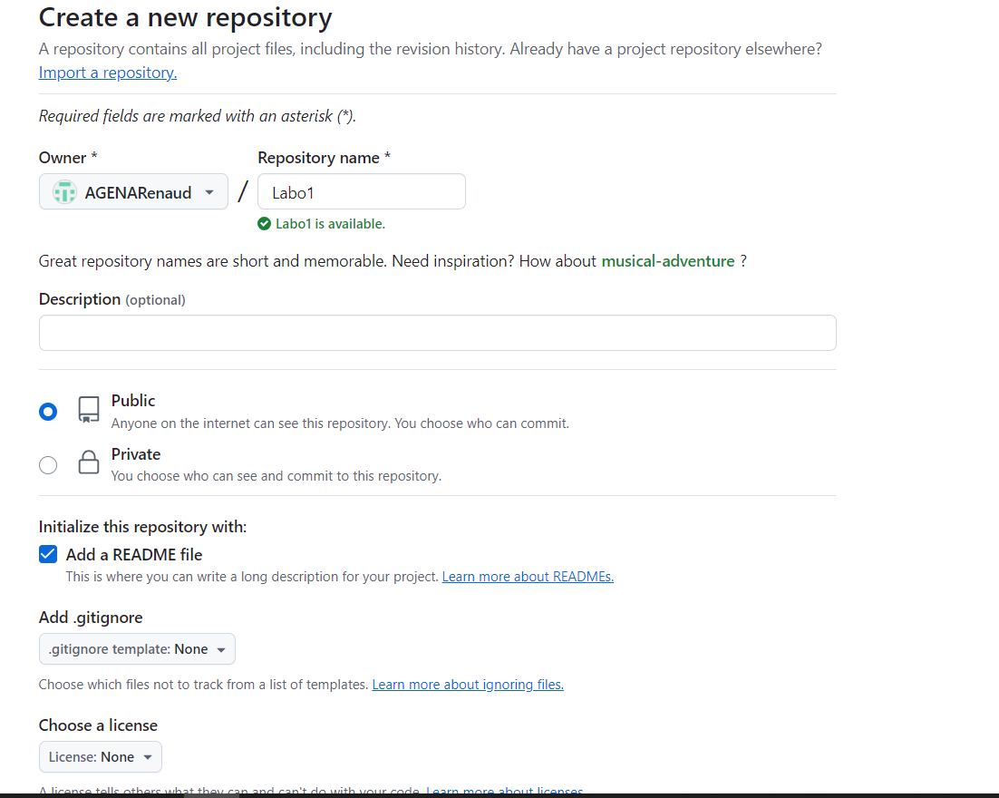  
       
       
       
     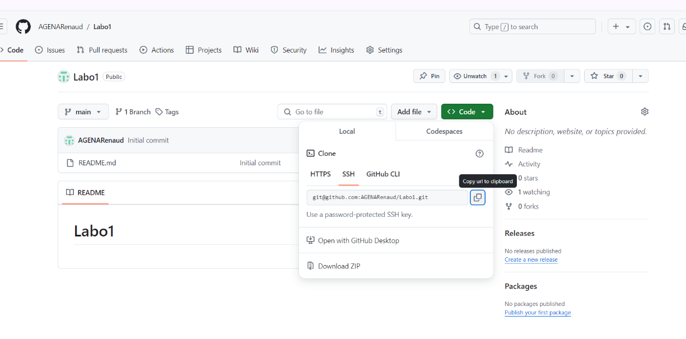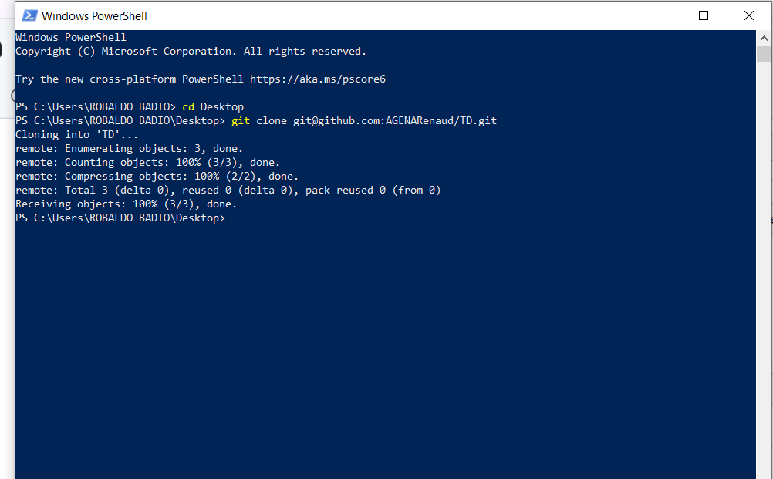  
       
       
       
       
     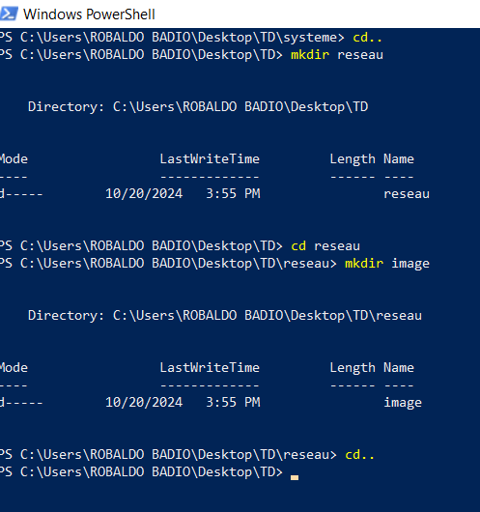

En conclusion, ce travail me permet de mieux comprendre quelques fonctionnalités sur Git et GitHub et je peux dire avec un bon enseignant, on peut tout comprendre et accomplir dans quelques heures de cours.